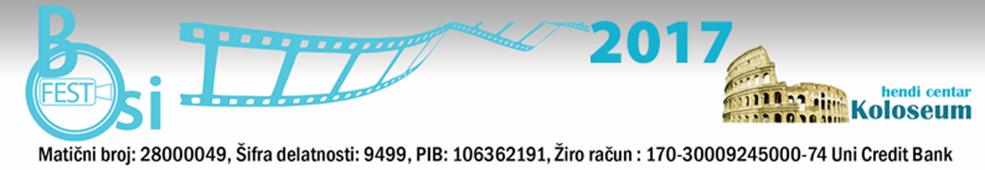

Poštovani,
pozivam Vas da uzmete učešće na Stručnoj konferenciji “BOSI FEST 2017 - POKRENI PROMENU”, koјa će se održati u Beogradu, od 10 - 12.10. 2017. godine u organizaciji Hendi centra “KOLOSEUM”.

Osnovni cilј Konferencije je da se u okviru VIII Internacionalnog filmskog festivala “BOSI FEST 2017 - POKRENI PROMENU”, koji se bavi tematikom osoba sa invaliditetom, definiše značaj i uticaj medija u stvaranju okruženja bez predrasuda za osobe sa invaliditetom. Konferencija ima interdisciplinarni karakter sa međunarodnim učešćem.

Pozivaju se zainteresovani autori da dostave svoje radove u vidu sažetaka ili prosidinga iz sledećih oblasti:
1. Medijsko izveštavanje o osobama sa invaliditetom,
2. Uticaj medija na kreiranje stavova prema osobama sa invaliditetom,
3. Primena i značaj medija u inkluzivnom obrazovanju,
4. Kultura, tolerancija, različitost.
Sažetke radova i radove u formi prosidinga možete dostaviti na e-mail bene@ptt.rs, zajedno sa popunjenim registracionim formularom. Jedan autor može prijaviti najviše dva rada, pri čemu samo na jednom može biti prvi autor. Svi prijavljeni radovi biće podvrgnuti recenzentskom postupku.

Mesto održavanja Konferencije:
- Sava Centar, Milentija Popovića 9, Novi Beograd

Oblici učešća u radu Konferencije:
- Aktivno učešće (usmene prezentaciјe; poster prezentaciјe)
- Pasivno učešće (Prijavu učešća na Konferenciji možete izvršiti slanjem popunjenog registracionog formulara na e-mail bene@ptt.rs)

Jezik Konferencije:
- Srpski jezik

Značajni datumi:
- 15. 7. 2017. Rok za slanje apstrakata
- 25.7. 2017. Rok za obaveštenje o prihvatanju apstrakta
- 15.8.2017. Rok za slanje radova u formi prosidinga
- 1.9.2017. Rok za obaveštenje o prihvatanju radova u formi prosidinga
- 1.10. 2017. Rok za prijavu pasivnog učešća
- 10.10. 2017. Otvaranje Konferencije

Ostale informacije:
- Konferencija je u postupku akreditacije u Zavodu za unapređivanje obrazovanja i vaspitanja RS,
- Konferencija je u postupku akreditacije u Komori socijalne zaštite,
- planiran broj učesnika – 200
- učesnici Konferencije ne plaćaju kotizaciju.

Više informacija možete pronaći na sajtu http://www.bosifest.rs/ ili nas možete kontaktirati putem mejla bene@ptt.rs

Molim Vas da poziv prosledite svim osobama koje bi mogle da budu zainteresovane za učešće na Konferenciju.

Srdačno,
Predsednik organizacionog odbora i Direktor BOSIFESTA
Darko Ivić

